Туристичні змагання серед природи

(Для учнів 8-11 класів)

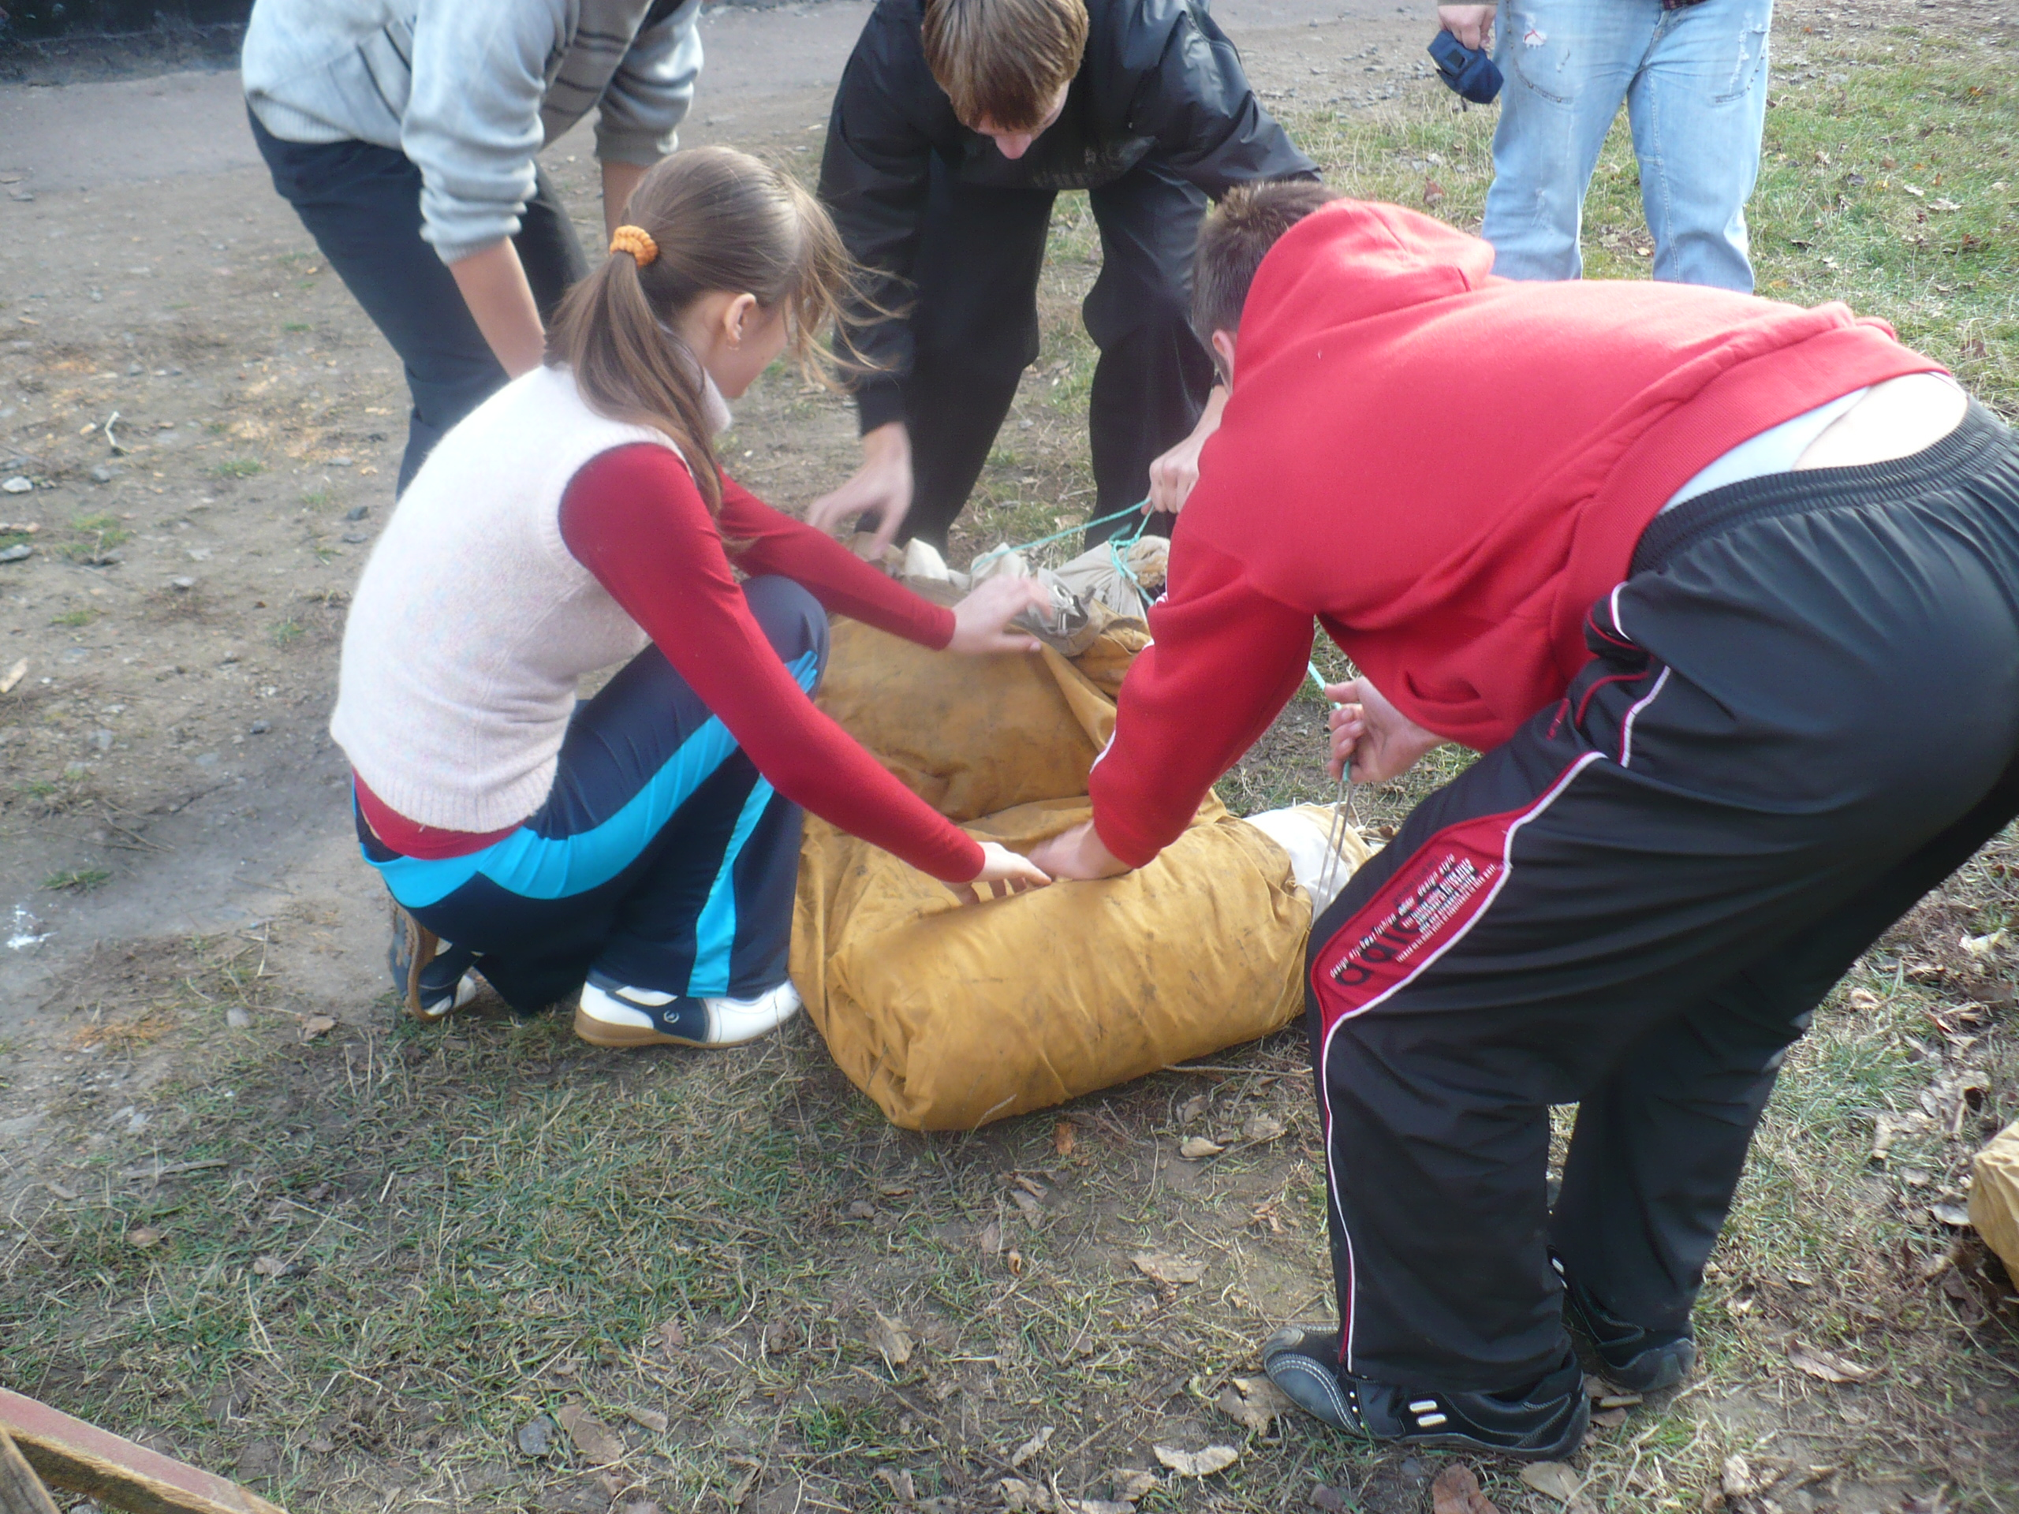
Автор: Шенгер С.П..,
Педагог - організатор
Карлівської ЗОШ І – ІІІ ступенів №3

Мета: Розширити, поглибити знання школярів про рідний край , удосконалити навички та вміння роботи з джерелами географічної інформації, краєзнавчою літературою, користуватися туристським спорядженням, вчити юних туристів - краєзнавців простежувати зв’язки між компонентами природи, розвивати пізнавальну активність та інтерес до туризму, виховувати почуття патріотизму і любові до рідної землі.
Допомогти кожному школяреві зміцнювати волю, навчити переборювати труднощі, з’ясовувати, де і як краще прикласти свої знання ,енергію, сили, сприяти інтелектуальному розвитку, естетичному, фізичному, економічному вихованню, свідомому вибору майбутньої професії.

Обладнання: туристичний інвентар: палатки, карабіни, канат, рюкзак.
Оформлення: маршрутні листи, спортивні газети
Музичний матеріал: туристичні пісні

Кількість задіяних учнів: 120 чоловік

Тривалість проведення заходу: 120 хвилин

Підготовча робота: підготувати сценарій, підготувати туристичний інвентар, розробити маршрути, прокласти полосу перешкод

Хід свята

Ведучий:
Ми в похід ідем
В наші сонячні краї.
Нам лягає путь
Через гори і гаї.
Ми навіки полюбили
Квітучі поля,
Піднімає нас на крила
Запашна земля.
Учитель:
Що таке здоров'я? Відсутність хвороби? Здоров'я - це більше, ніж відсутність хвороби. Це стан духу і тіла. І це нормальний стан організму. Ми задумані бути здоровими.
Що тільки людина посіє -- те й пожне. Порушиш правила здоров'я - пожнеш хворобу. Тому сьогодні особливо важливо сформувати потребу в здоровому способі життя, а також в задоволенні від повноцінного життя.

План заходу.
1.Похід до ліска.
2.Туристичні конкурси.
3.Приготування обіду туриста.
4.Пісн1 біля туристичного вогнища.

Туристичні конкурси.
Укладка рюкзака

Перед початком гри учасники гри розкладають на траві або на підлозі порожній рюкзак і необхідні речі: ковдру, туристський костюм (брюки, куртка, тапочки), предмети туалету, миску, ложку, кружку, ніж, записну книжку або зошит і ін. Можна кожному з учасників дати консервну банку і мішечок із «Крупою».
За сигналом всі починають укладати речі до рюкзака. Умови гри: швидко та правильно скласти рюкзак, застебнути ремінці, підігнати заплічні ремені. Кожен із учасників, уклавши рюкзак, доповідає: «Готовий!»
Хто перший справився із завданням, отримує число балів, що дорівнює числу учасників: другий-на один бал менше тощо. Укладання рюкзака перевіряється суддею. За кожну помилку нараховується штрафний бал.

Кращий костричний

Змагання в умінні розпалювати вогнище. За командою учасники розбігаються по лісі та збирають хмиз для розпалювання. Підготувавши дрова, вони повинні підпалити вогнище одним сірником.
Не дозволяється користуватися папером, органічним склом тощо.
Домовляються про кількість води, яку треба закип’ятити (зазвичай – одна кружка). Казанок і підвіс для нього - суддівські. Учасникам дозволяється пересувати казанок, піднімати та опускати його.
Гра може проходити як між окремими учасниками, так і між групами по 2-3 чоловіки. Головна умова - час, витрачений на пошуки дров ¸ розпалювання вогнища, кип’ятіння води. За кожний зайвий сірник додається одна хвилина штрафу.
Змагання може бути і без кип’ятіння води. У такому випадку на двох кілочках натягають металічний дріт, який обмежує рівень викладання хмизу, а сантиметрів на 25-30 вище –шпагат чи нитка, яка перепалюється полум’ям вогнища. Перемагає та команда, яка перепалить першою нитку. Зрозуміло, що організатори встановлюють для всіх однакові рівні натягнутих дроту та нитки.

Як швидше побудувати будинок

Змагаються дві групи по 4-5 учасників.
До початку змагань палатки старанно перевіряються. Вони повинні бути однакові. Команда мусить знати, скільки можна використовувати кілочків (як правило, десять; бокові витяжки не розтягуються), де ставляться кілочки - ззовні чи всередині палатки.
Перед початком гри палатки вже поставлені, а обидві команди знаходяться всередині палаток, запонка яких защіпається «блискавкою».
За командою діти швидко розщіпають запону, вибігають із палатки та згортають її за всіма правилами, акуратно складаючи металічні кілочки або шпильки в одне місце. Потім одразу, за дозволом судді, ставлять палатку знову на 10 кілочках.
Встановивши палатку, команда знову збирається всередину та защіпається. Капітан доповідає: «Готово!»
Керівник засікає час і перевіряє, чи правильно встановлена палатка. Штрафи нараховуються за загальний перекіс палатки, стінки, послаблену мотузку, неправильно забитий кілочок.
Можливий варіант суддівства, коли команда встановлює палатку до «норми», реагуючи на зауваження судді.

Переправа.
Змагаються дві команди. Учасники по черзі, без бігу, повинні пройти по колоді. Більш складні варіанти: учасники переплавляються з рюкзаками, з відерцями, наповненими водою, з «живим вантажем» - товаришами по команді - за спиною.
За зрив – штрафне очко.

Вузька стежина.

На галявині або приміщенні умовно позначають дві вузькі «стежинки» завдовжки 30-35 м і завширшки 25 см. Їхні кордони позначені двома натягнутими мотузками. «Стежинки» закінчуються майданчиками 1м.
У кожній команді рівна та парна кількість учасників. За сигналом судді один із учасників кожної команди бере собі на спину «живий вантаж», тобто члена своєї ж команди, і старається якомога швидше дістатися до кінцевого майданчика, щоб залишити там вантаж, а сам повертається до місця старту. Тільки після його повернення починається рух наступної пари.
За кожну помилку ( торкання мотузки чи її переступання) – штрафне очко.

Уверх по схилові

Гра проводиться на крутому схилі березі річки. . Дві команди грають.
Попередньо потрібно підготувати два відра і кілька однакових кружок для кожної команди, залежно від кількості учасників.
На гребені схилу ставляться два порожні відра. За сигналом гравці швидко спускаються вниз, черпають кружками воду та швидко піднімаються наверх, щоб вилити воду у відро.
Завдання команди - якомога швидше заповнити відра водою до певного рівня. Передавати ланцюжком кружки не дозволяється.

Переправа через «болото»

Можливі три варіанти.
1.По фанерках.
У кожного учасника по 2 фанерки - дошки (або картонки) розміром трохи більше ступні.
Ставши у шеренгу біля старту з інтервалом один від одного не менше метра, учасники за командою судді кладуть перед собою на землю фанерку, потім, стоячи на ній, кладуть другу в напрямку фінішу. Ставши на неї другою ногою, першу дошку піднімають, перекладають вперед, роблять наступний крок . Задача у всіх одна: якомога швидше дійти до фінішу – заступити обома ногами за лінію фінішу. Хто виконає задачу найшвидше, той і переміг. Інші місця визначаються відповідно із затраченим часом.
Не можна торкатися «болота». Забороняється пересувати фанерки по «болоті» ковзанням. Кожну потрібно брати рукою і переносити на нове місце у повітрі.

2. По «купині»
Учасники утворюють команди по 3-5 чоловік. Їхня задача: швидко пройти «заболочену» ділянку завширшки 10-15 м, стрибаючи з «купини» на «купину» і не торкаючись ногами поверхні «болота»
7-10 «грудочок», що утворюють дещо зигзагоподібну «стежку через болото», розташовані одна від одної на відстані – приблизно 100- 150 см. На підлозі , асфальті їх можна накреслити крейдою, на галявині їх потрібно позначити яскравими кільцями, пов’язаними з мотузок, або виготовити у вигляді квадрату з фанери, які прибивають до грунту цвяшками. Розмір кожної «купини» 30-40 см, щоб учасник міг ступити на неї обома ногами.
Команди стартують по черзі, за жеребкуванням, після сигналу судді. Якщо зробити 2-3 однакові стежки через болото», то змагатися можуть 2-3 команди одночасно для азарту. Час фінішу кожної команди засікається за останнім учасником в момент, коли він з останньої купини двома ногами стає на «берег» - за лінію межі «болота»
Змагання можна ускладнити , додавши «вантаж»- рюкзаки, казани з водою тощо.
Учасники не можуть наступати ногою на «болото», тобто між «купинами». Забороняється двом учасникам одночасно знаходитися на купині..
За порушення - штраф.

3.По «гаті»
Той, хто йде в команді перший, бере дві жердини та вкладає їх на «болото» паралельно одна одній у напрямку фінішу, а потім проходить по них уперед. Другий учасник , пересуваючись за ним по вже укладеним жердинах, передає в руки першому ще дві жердини. Другу пару жердин направляючий укладає далі, а інші учасники просуваються по них, передаючи нові жердини вперед. Той, хто замикає ланцюг, повинен збирати позаду себе звільнені жердини і передавати їх вперед або нести з собою.
Пройшовши усю «заболочену» ділянку, команда складає на березі всі жердини, і суддя засікає час фінішу. Перемагає команда, яка пройшла «болото по гаті» швидше від інших.

Переправа «маятником»

Гра проводиться в в парку. На гілку дерева, розташовану на висоті 4-5 м, закидають міцну мотузку. Кінці її зав’зують. На землі двома укладеними палками під мотузкою позначається дистанція переправи –«береги джерела»
Грають по черзі. Стоячи на «правому березі» біля планки, вчепившись руками за мотузку, маятником перенести тіло через джерело» й опуститися за планкою. За кожний доторк тілом «поверхні джерела» учасник вибуває з гри, а за «намокання» одягу отримує штрафне очко. Переможець той, хто не «змок» у «джерелі»

Біг по « лісові»

Можна в спортивному залі або будь-де.
Між двома або трьома опорами на висоті двох метрів натягується міцна довга мотузка, на яку за допомогою петель або дротових гачків навішуються дерев’яні рейки (палки, гілки), на відстані 0,5-до 1 м так, щоб вони трохи не діставали землі та не прослизали по мотузці.
Між деякими рейками сусідніми навішуються на рівні грудей або не вище колін стрічки, перегороджуючи прохід
Задача кожного учасника - якомога швидше пробігти між рейками так, щоб не торкнутися їх.
Переможці визначаються за часом виконання вправи з урахуванням штрафних секунд.

Через «лісовий бурелом»

Відрізок стежки завдовжки 10-20 м перегородити перекладинами з рейок, палок і мотузок, розташованих у межах кроку один від одного, при піднятих над землею, місцями на 256-40 см нижче коліна, де на 45060 см вище коліна. Туристи повинні якнайшвидше подолати стежку, перестрибуючи через поперечні перекладини, жод7ну з них не збивши ногами та не втративши рівноваги.

Слідопити.
Гра проводиться у лісі. Вибирається капітан. Заздалегідь приготувати нарізані невеликими квадратиками папірці двох кольорів., якими будуть позначені два маршрути. Від одного фінішу до спільного місця старту. (Відстань 500м- 100 прапорців - через кожні 5 м.). Крім того, потрібно приготувати для фінішу яскравий прапорець
Керівник гри з помічниками заздалегідь позначають маршрут. Помічник маскується і залишається на фініші, а командир повертається, позначаючи другий маршрут. .
Маршрути повинні бути прокладені так, щоб зі сторони старту команди розходилися в різні сторони, а потім сходилися на фініші.
Стартують одночасно.
Задача кожної команди - швидше дістатися до фінішу, щоб захопити прапорець, відшукавши і зібравши на шляху якомога більше позначок свого кольору. Тактику пошуку кожна команда обирає сама.

Туристська «швидка допомога»

Перший етап. На старті на клейонку кладеться «постраждалий». За командою інші члени команди тягнуть його по рівній поверхні галявини до позначеного прапорцем пункту, де підготовлені два альпенштоки завдовжки близько метра . учасники одягають їх у застібнуту куртку, пропускаючи через вивернуті усередину рукава. Потім усаджують «постраждалого»
Другий етап - прохід по «болоту», по двох жердинах довжиною 3 м, що лежать паралельно. Відстань між жердинами повинна бути трохи більша від довжини альпенштоків. Їх потрібно закріпити заздалегідь кільцями, щоб вони не розходилися. Рухатися учасники повинні боком приставним кроком, кожний «санітар» по своїй жердині.

Третій етап - пролізти через бурелом.
Четвертий етап - перехід через річку по камінцях. Один санітар має перехопити альпенштоки так, щоб нари були у нього за спиною., тобто повернутися обличчям в сторону подальшого руху.

П’ятий – перебіжка через «небезпечну зону.»
Між висячими рейками, стрічками, але відстань між перепонами 1,5-2 м.
Шостий етап - посадка «пораненого» в літак: між двома деревами, що близько стоять один від одного, на рівні грудей вставлена легка дерев’яна планка (або натягнута стрічка)., паралельно до якої санітари розвертають нари. «Постраждалий» повинен стати ногами на один альпеншток, який тримають «санітари», і , притримуючись руками стовбура дерева, перейти через рейку, ставши на другий альпеншток спочатку однією, а потім і другою ногою.

